МКДОУ "Новохоперский детский сад общеразвивающего вида
"Ласточка"

Проект
"Сказка ложь, да в ней намек"
1 младшая группа
Продолжительность: кратковременный - 2 недели

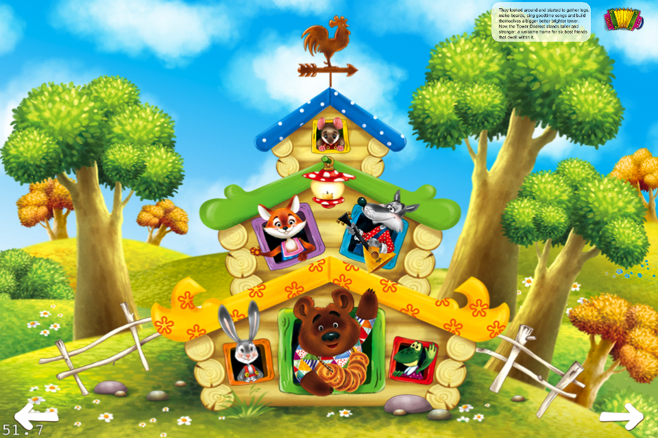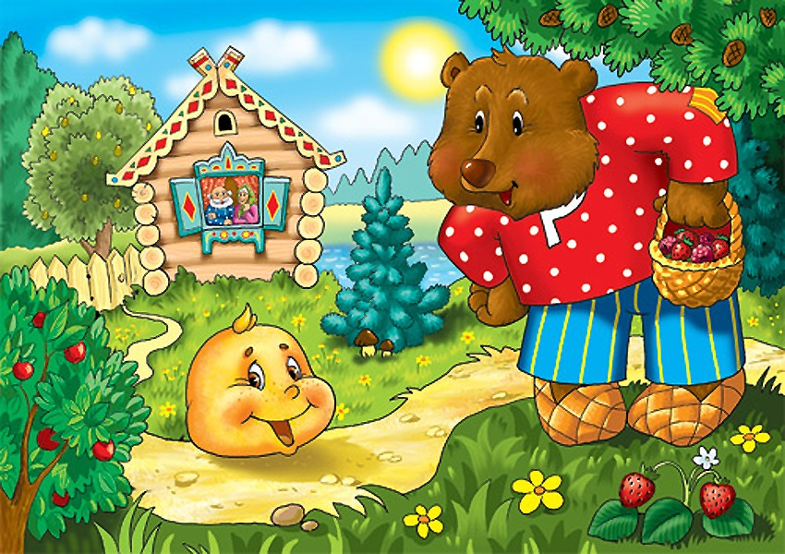

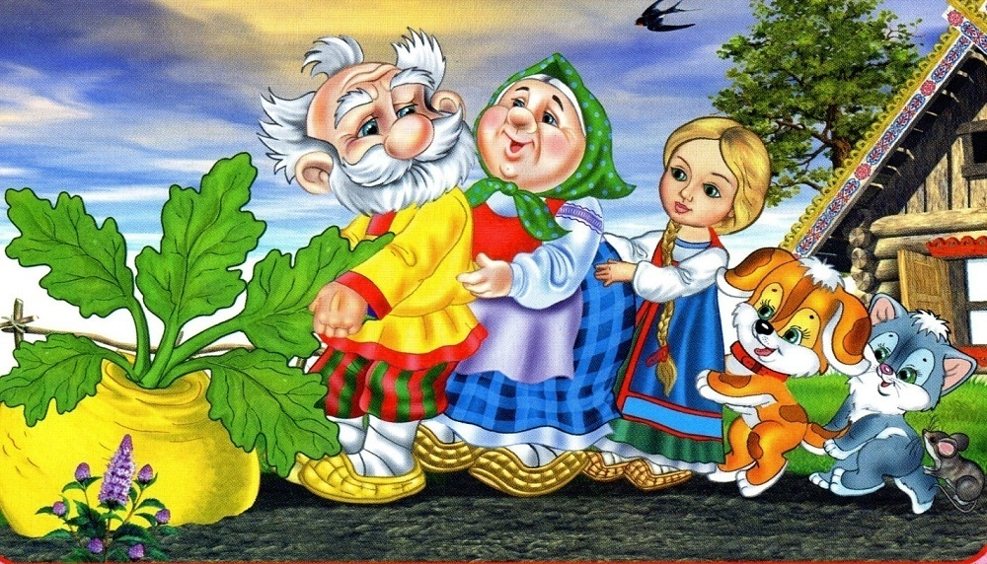

Автор проекта - воспитатель
Рудчик Лариса Ивановна

2015 г.
Цель:
- приобщение детей к богатствам русской художественной литературы через знакомство со сказкой.

Задачи:
- познакомить с фольклором русского народа;
- способствовать накоплению у детей эстетического и эмоционального опыта, при чтении и обсуждении сказок;
- развивать артистические способности посредствам участия в простых инсценировках сказок;
- развивать образное мышление, фантазию, творческие способности;
- совершенствовать ситуативно-деловую форму общения со взрослыми.
- развивать личностные качества ребёнка посредством сказки;
- заинтересовать родителей жизнью группы, вызвать желание участвовать в ней.
Ожидаемые результаты:
1. Наличие у детей интереса к художественной литературе, проявляющееся в познавательной активности.
2. Правильное звукопроизношение и выразительность речи у 5 % детей группы.
3. Творческие навыки: умение сочинять сказки по картинкам, самостоятельно организовывать театрализацию сказок, изображать героев сказок.
4. Гармонизация детско-родительских отношений в семье.

Вводное слово.

Сказка является одним из средств народной мудрости, выраженной в образной, доступной каждому форме. Она приобщает к общечеловеческому и этническому опыту. Каждый из нас помнит, как будучи ребёнком сопереживал и внутренне содействовал персонажам русских сказок. А ведь в результате этого сопереживания появляются не только новые представления о людях, предметах и явлениях окружающего мира, но и новое эмоциональное отношение к ним.
Проект «Сказка ложь, да в ней намек» актуален, так как в наш век духовного обнищания, сказка, как и другие ценности традиционной культуры, утрачивает свое высокое предназначение. Русские народные сказки сегодня не преподносят детям с той теплотой, как это было раньше. Даже если и читаются детям русские сказки, то родителями не раскрывается поэтический и многогранный образ их героев, не оставляют детям простора для воображения. Сегодняшнее отношение родителей к сказкам не способствует возвращению в естественную канву жизни ребенка и семьи темы веры, добра, милосердия и послушания. А ведь всё это относится к духовно-нравственному содержанию сказок.

Рабочий план реализации проекта.

№ п/п | Наименование мероприятия | Исполнитель | Срок реализации
1 | Ознакомление детей со сказками: Репка, Теремок, Колобок, Курочка ряба. | Воспитатель | 19.10.2015г.
2 | Д/и «Разложи героев по сказкам» (Репка, Колобок) | Воспитатель | В течение реализации проекта
3 | Презентация по вышеназванным сказкам. | Воспитатель | 20.10.2015г.
4 | Обыгрывание сказки «Репка», «Колобок» при помощи плоскостного театра. | Воспитатель | 21.10.2015г.
5 | Выставка книжек: «Русские народные сказки». | Воспитатель | с 19.10.2015г.
6 | Домашнее задание «Сделать любимого героя своими руками». | Воспитатель | 28.10.2015г.
7 | Папка-передвижка для родителей "Роль сказки в развитии и воспитании ребенка". | Воспитатель | В течение реализации проекта

